**Activité 3.17**

Ce document contient des captures d’écran des différentes phases de travail sur TESTLINK

Capture Création de projet

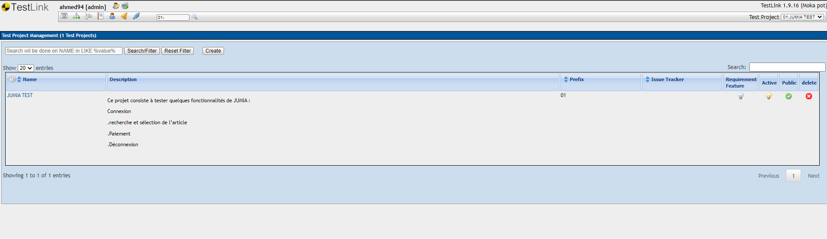

Capture Création plan de test

Capture Création RELEASE

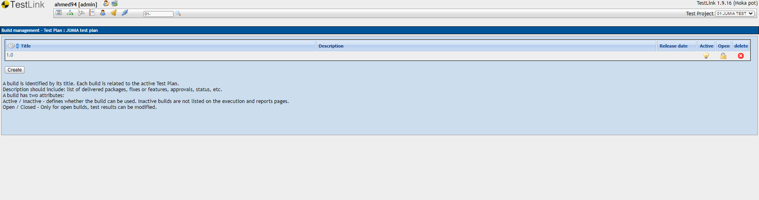

Capture Création Suite de test

Captures Création cas de test

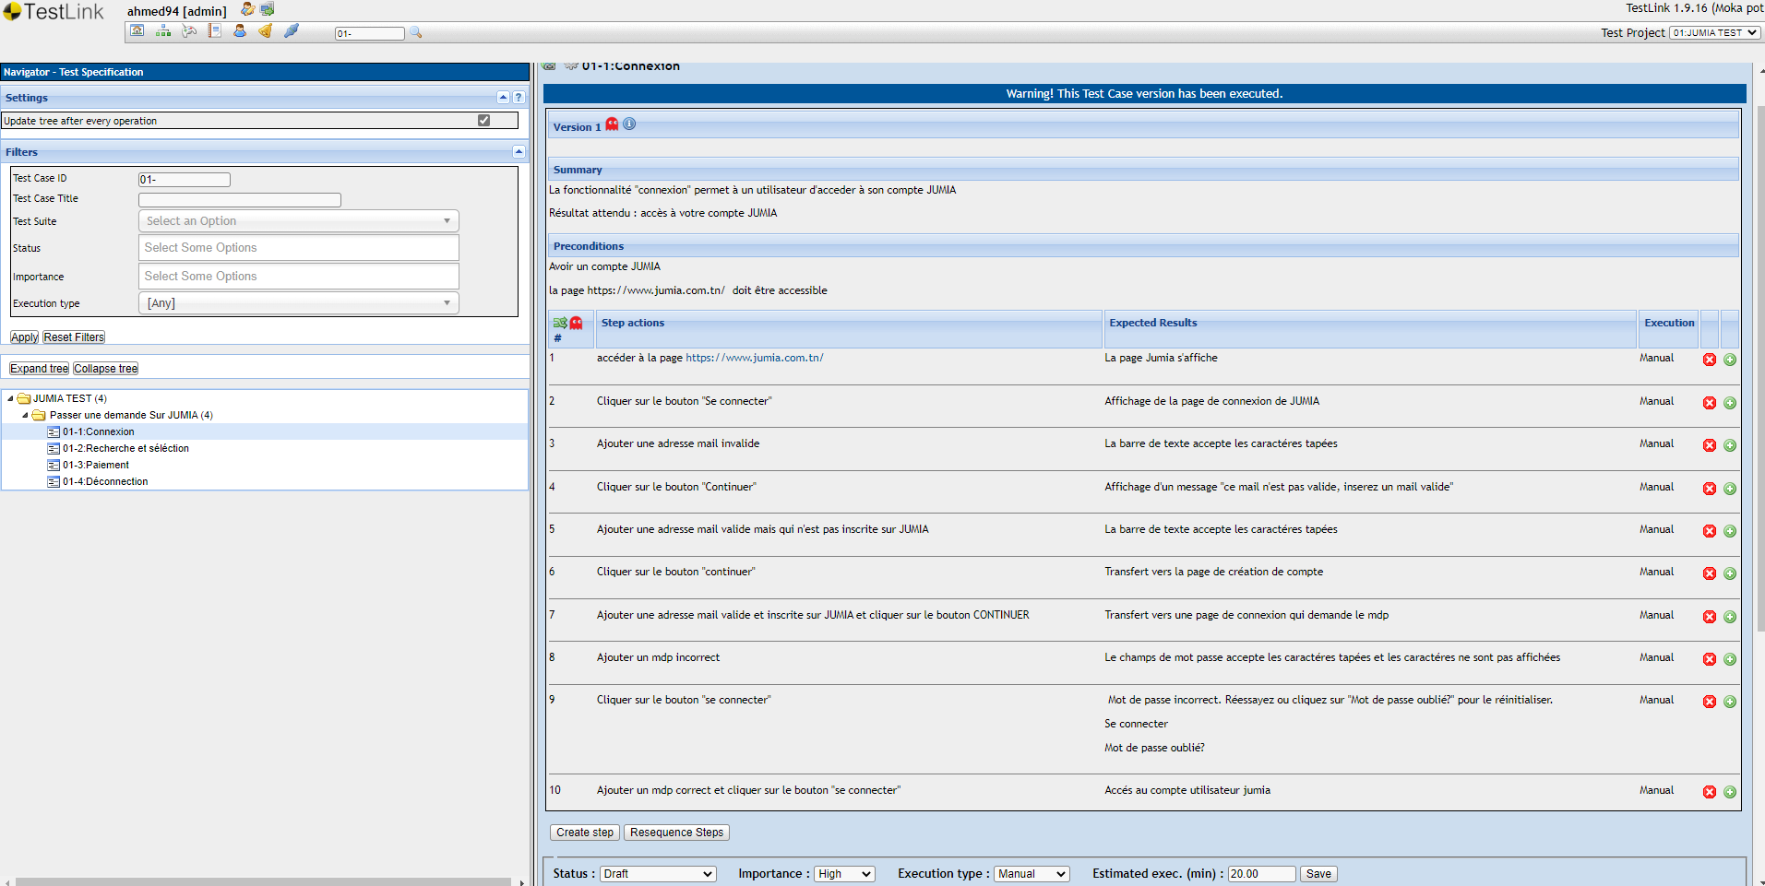

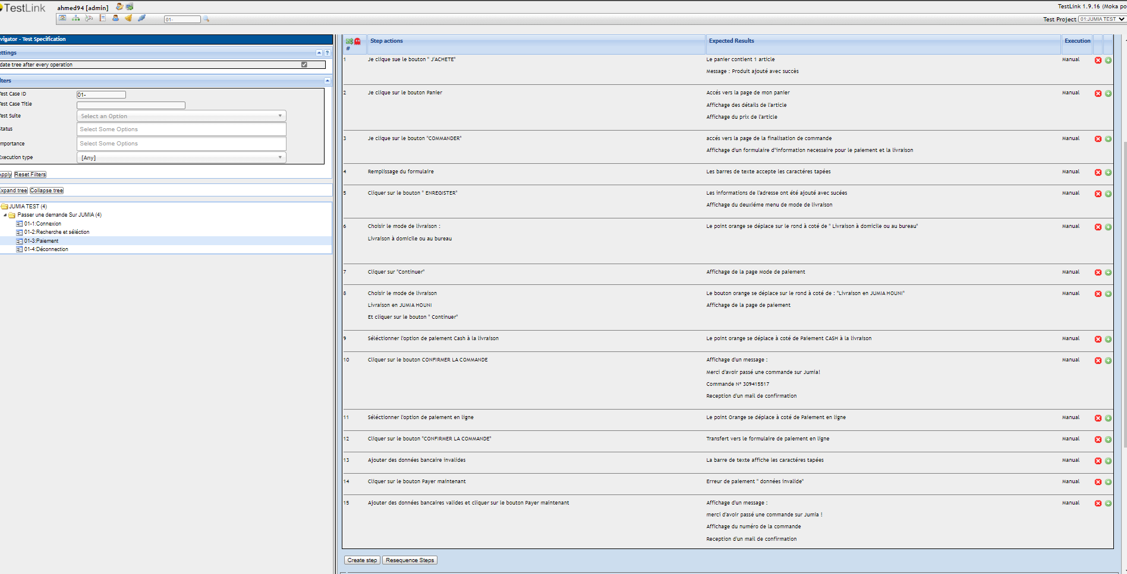

Capture ajout des cas de test au plan de test

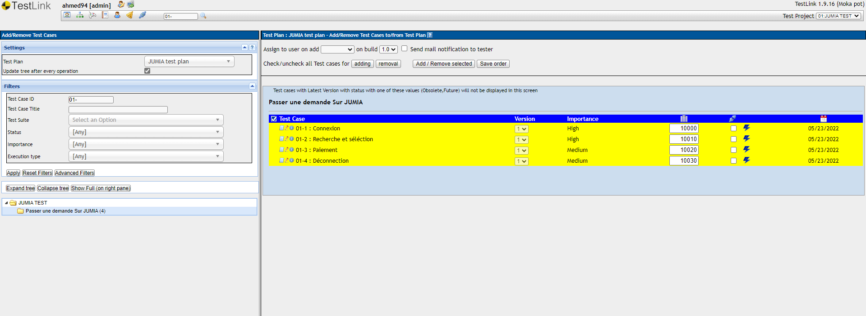

Capture exécution des cas de test

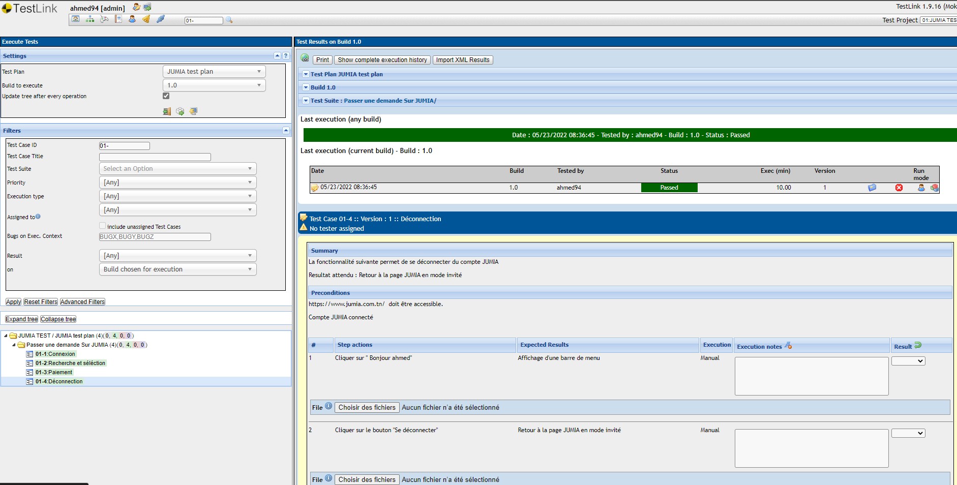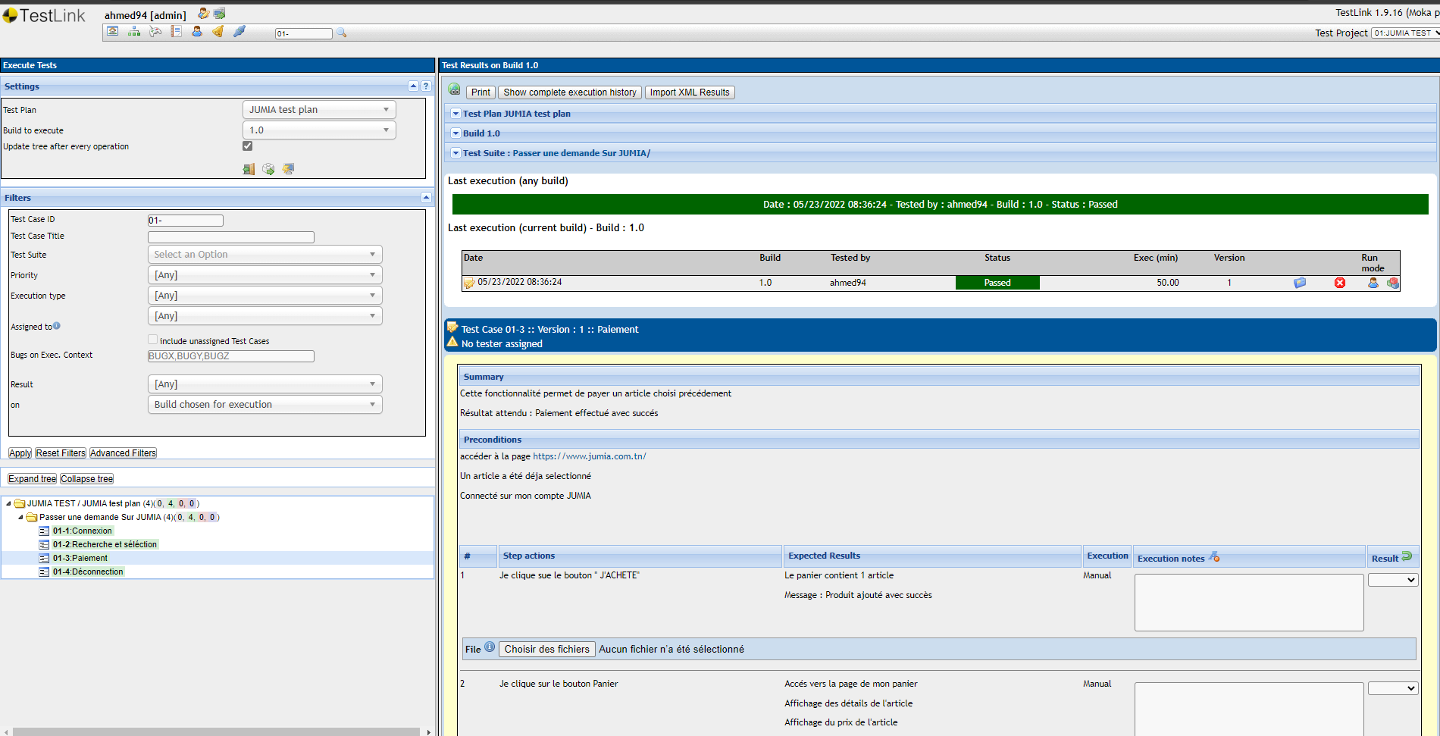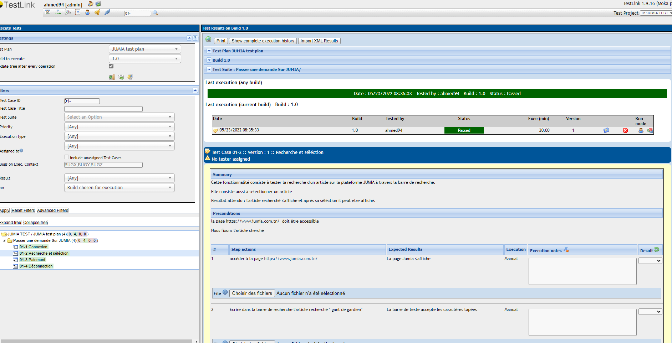

Capture du rapport

